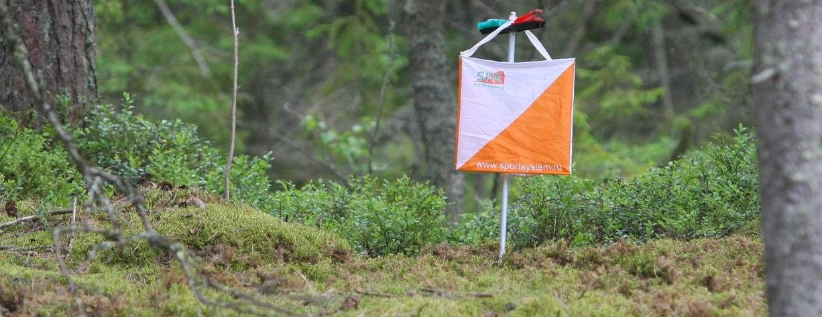

Перспектива

- Общие положения
Старт проводится с целью пропаганды здорового образа жизни,
развития и популяризации спортивного ориентирования среди населения Санкт- Петербурга и Ленинградской области, повышения спортивного мастерства, обеспечения тренировочного процесса спортивных коллективов.

- Место проведения и программа:
- Старт состоится в п. Стеклянный (оз.Силанде) 20 июля (воскресенье) схема центра в яндекс-картах: https://yandex.ru/maps/-/CHs16Kmb
GPS координаты парковки: 60.391284, 30.244696
- Программа:
С 11:00 – регистрация
С 11:30 – свободный старт по станции.
13:30 – окончание старта по станции.
14:30 – окончание финиша, съем дистанций.

- Дистанции

Дистанции в заданном направлении
A 6,2 км – 18 кп
B 4,5 км – 14 кп
C 3,2 км – 10 кп
D 2,1 км – 7 кп

Карта июль 2025 года, Составители Родионов Иван(Санкт-Петербург), Родионов Богдан(Санкт-Петербург). Основа Виктора Добрецова 1998 года.

Масштаб карты 1: 7500 , формат карты А4. Сечение рельефа 2.5м.
Карты выдаются при регистрации.

Легенды впечатаны в карту.

Границы района соревнований:
С севера – садоводческий массив;
С востока – Болото и озеро Силанде;
С юга –поселок Стеклянный ;
С запада – садоводческий массив;

Аварийный азимут — Восток (АА-90). Далее на юг до центра соревнований.
Дети младше 14 лет и малоопытные участники обязаны иметь при себе мобильный телефон.
В центре карты имеется дорога с низкоинтенсивным движением, будьте внимательны!
Телефон для экстренной связи указан на карте!

- Система отметки – SFR. Аренда чипа – 50руб.
- Заявка https://orgeo.ru/event/28135 до 23:55 18 июля.
- Стартовый взнос 300 рублей. Для детей, студентов и пенсионеров 250 руб. При заявке на месте штраф 100 руб. от стоимости предварительной заявки.

Телефон для связи с организаторами +79944061792 (Богдан)

Фото из района
